администрация МУНИЦИПАЛЬНОГО ОБРАЗОВАНИЯ СОСНОВОБОРСКИЙ ГОРОДСКОЙ ОКРУГ ЛЕНИНГРАДСКОЙ ОБЛАСТИ

РАСПОРЯЖЕНИЕ

от 21/05/2018 № 266-р

О внесении изменений и дополнений в распоряжение администрации
Сосновоборского городского округа от 05.03.2011 № 34-р
«Об утверждении Кодекса этики и служебного поведения
муниципальных служащих в администрации
муниципального образования Сосновоборский городской округ
Ленинградской области»

Во исполнение Протеста прокуратуры города Сосновый Бор от 12.04.2018 № 07-62/44-2018 «на распоряжение администрации Сосновоборского городского округа от 05.03.2011 № 34-р» и в целях приведения муниципальных актов в соответствие с нормами и требованиями законодательства:

1. Внести в распоряжение администрации Сосновоборского городского округа от 05.03.2011 № 34-р «Об утверждении Кодекса этики и служебного поведения муниципальных служащих в администрации муниципального образования Сосновоборский городской округ Ленинградской области» следующие изменения и дополнения:
1.1. Пункт 2.8 Кодекса этики и служебного поведения муниципальных служащих в администрации муниципального образования Сосновоборский городской округ Ленинградской области (приложение), изложить в новой редакции:
«2.8. Муниципальный служащий, замещающий должность муниципальной службы, включенную в соответствующий Перечень, обязан представлять представителю нанимателя (работодателю) сведения о своих доходах, об имуществе и обязательствах имущественного характера, а также сведения о доходах, об имуществе и обязательствах имущественного характера своих супруги (супруга) и несовершеннолетних детей. Указанные сведения представляются в порядке, сроки и по форме, которые установлены для предоставления сведений о доходах, об имуществе и обязательствах имущественного характера государственными гражданскими служащими субъектов Российской Федерации».

1.2. Пункт 2.8 Кодекса этики и служебного поведения муниципальных служащих в администрации муниципального образования Сосновоборский городской округ Ленинградской области (приложение), дополнить пунктом 2.8.1. следующего содержания:
«2.8.1. Муниципальный служащий, замещающий должность муниципальной службы, включенную в соответствующий Перечень, обязан ежегодно, в сроки, установленные для представления сведений о доходах, об имуществе и обязательствах имущественного характера, представлять сведения о своих расходах, а также о расходах своих супруги (супруга) и несовершеннолетних детей по каждой сделке по приобретению земельного участка, другого объекта недвижимости, транспортного средства, ценных бумаг, акций совершенной им, его супругой (супругом) и (или) несовершеннолетними детьми в течение календарного года, предшествующего году предоставления сведений (далее - отчетный период), если общая сумма таких сделок превышает общий доход данного лица и его супруги (супруга) за три последних года, предшествующих отчетному периоду, и об источниках получения средств, за счет которых совершены эти сделки».

2. Отделу кадров и спецработы администрации (Губочкина Т.Н.), заместителю главы администрации, председателю Комитета финансов (Козловская О.Г.), председателю Комитета образования Сосновоборского городского округа (Пыльцына С.Е.) председателю КСЗН Сосновоборского городского округа (Наумова И.Г.), председателю КУМИ Сосновоборского городского округа (Михайлова Н.В.) довести настоящее распоряжение до служащих, замещающих должности муниципальной службы под роспись.

3. Рекомендовать служащим, замещающим должности муниципальной службы в администрации Сосновоборского городского округа, в том числе служащим, замещающим должности муниципальной службы в отраслевых (функциональных) органах администрации с правами юридического лица, не нарушать Кодекса этики и служебного поведения муниципальных служащих администрации муниципального образования Сосновоборский городской округ Ленинградской области, утвержденных настоящим распоряжением, в части, не противоречащей правовому статусу этих лиц.

4. Пресс-центру администрации (Никитина В.Г.) разместить настоящее распоряжение на официальном сайте администрации Сосновоборского городского округа.

5. Общему отделу администрации (Баскакова К.Л.) обнародовать настоящее распоряжение на электронном сайте городской газеты «Маяк».

6. Распоряжение вступает в силу с момента обнародования.

Первый заместитель главы администрации
Сосновоборского городского округа В.Е.Подрезов

исп. Т.Н. Губочкина; ЛЕ

СОГЛАСОВАНО:

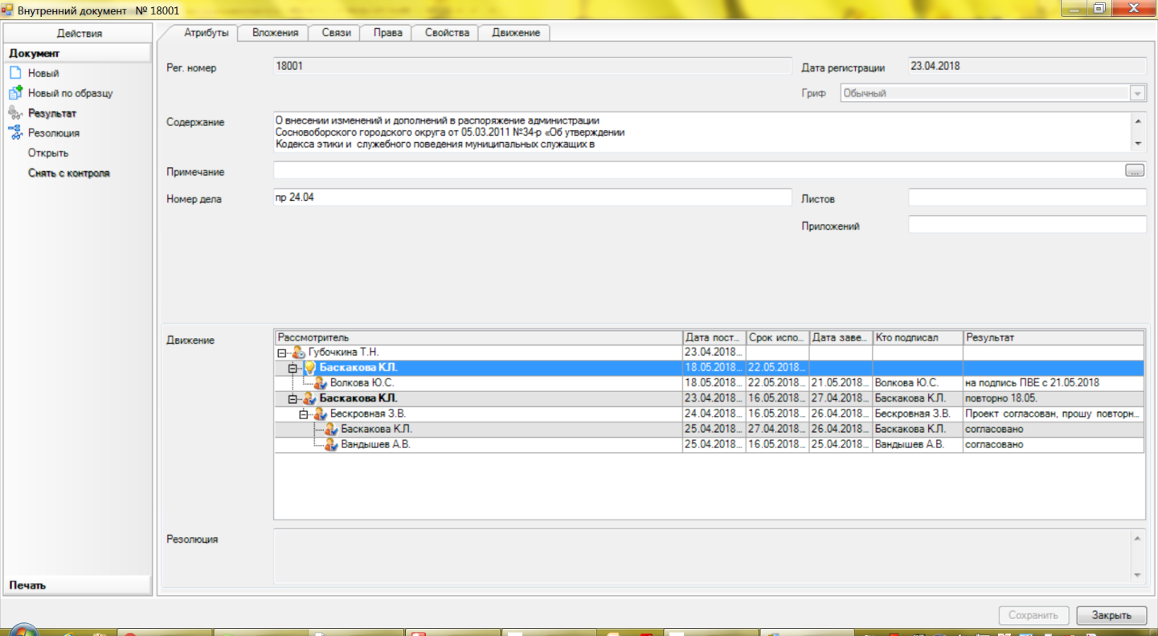

Рассылка: ОК, КФ, КСЗН, КУМИ, КО

